AKCINĖ BENDROVĖ „VIA LIETUVA“

Tiekėjams | 2025-11-19 Nr. 2025-SD-835
 | Į ________ | Nr. _______

DĖL TARPTUTINIO ATVIRO KONKURSO BŪDU VYKDOMO VIEŠOJO PIRKIMO ,,VALSTYBINĖS REIKŠMĖS RAJONINIO KELIO NR. 3219 TRUIKIAI–BABRUNGĖNAI RUOŽO NUO 0,000 IKI 8,029 KM KAPITALINIO REMONTO TECHNINIO DARBO PROJEKTO PARENGIMAS, PROJEKTO VYKDYMO PRIEŽIŪRA‘‘ (PIRKIMO ID: 4993683)

Akcinė bendrovė ,,Via Lietuva“ gavo tiekėjų klausimų dėl tarptautinio atviro konkurso būdu
vykdomo viešojo pirkimo ,,Valstybinės reikšmės rajoninio kelio Nr. 3219 Truikiai–Babrungėnai ruožo nuo 0,000 iki 8,029 km kapitalinio remonto techninio darbo projekto parengimas, projekto vykdymo priežiūra‘‘ (pirkimo ID: 4993683) ir teikia atsakymus į juos.

1 klausimas. Prašome perkančiosios organizacijos paaiškinti reikalavimą, nurodytą pridėtų techninių specifikacijų 10.2 punkte: kokiu formatu ir kuriame projekto rengimo etape Teikėjas turės pateikti ,,darbinius" skersinius? Manome, jog tai yra perteklinis reikalavimas.
Atsakymas. „Darbiniai“ skersiniai turi būti pateikiami projektavimo techninių specifikacijų
6.3 punkte nurodytame etape „6.3. Techninio darbo projekto parengimas ir pateikimas Užsakovo peržiūrai <...>“. Atkreipiame dėmesį, kad tai yra projektinės dokumentacijos dalis, todėl šie skersiniai turi būti pateikiami projekto susisiekimo dalyje. Brėžiniai turi būti teikiami dwg ir pdf formatais. Prašome vadovautis pirkimo dokumentacijoje nurodytais reikalavimais.

2 klausimas. Prašome perkančiosios organizacijos pateikti kelio kadastrinę bylą ir esamų pralaidų diametrus, kadangi šiuo metu dalis pralaidų yra pilnai užlietos lietaus vandeniu ir nėra galimybės tinkamai įvertinti jų diametro bei nustatyti jų būklės.
Atsakymas. Kaip nurodyta techninėje užduotyje, kadastrinių matavimų bylos bus pateikiamos
pasirašius paslaugų sutartį. Atkreipiame tiekėjų dėmesį į tai, kad po keliu naujos projektuojamos pralaidos turi būti ne mažesnio diametro kaip d800.

3 klausimas. Remiantis viešai prieinamu Nacionalinių pėsčiųjų ir dviračių takų plėtros žemėlapiu (nuoroda: https://gis.ktvis.lt/webappbuilder/apps/65/) matome, kad žymėjimas ,,Planuojami pirmo prioriteto takai“ nurodyta tako pusė yra kairė/dešinė, o žymėjimas ,,Pėsčiųjų ir/ar dviratininkų infrastruktūra prie AB ,,Via Lietuva“ valdomų kelių“ nurodo dešinėje. Prašome perkančiosios organizacijos nurodyti kurioje kelio pusėje turi būti projektuojami takai. Ištrauka iš žemėlapio žemiau.
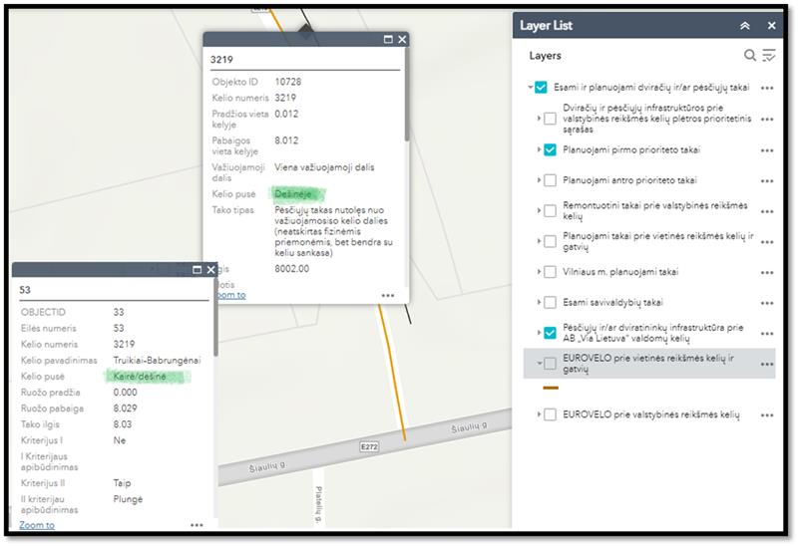
Atsakymas: Tako vietą, t. y., kelio pusę parenka statinio projekto rengėjas projektavimo metu.

4 klausimas. Kadangi ruožas patenka į Žemaitijos nacionalinį parką bei dalis planuojamo tako pagal Plungės rajono savivaldybės teritorijos bendrąjį planą pažymėtas kaip rekreacinė trasa, DVIRAČIŲ IR PĖSČIŲJŲ EISMO INFRASTRUKTŪROS PLANAVIMO IRPROJEKTAVIMO TAISYKLĖS 117 punktas nurodo, kad: ,,117. Pėsčiųjų ir dviračių takas gali būti taikomas tik ankštose vietose, apribotose privačių žemės sklypų ar esamo užstatymo, miesto periferinėse zonose arba tarp gyvenviečių, kai dviračių ir pėsčiųjų eismo intensyvumas yra mažas. Tokio tipo takas netaikomas rekreacinėse trasose. Pėsčiųjų ir dviračių tako taikymo galimybės pateiktos Taisyklių 59 punkte ir 14 paveiksle.‘‘ 59 punktas nurodo, kad: ,, Pėsčiųjų ir dviračių tako taikymo galimybė bei jo pločio parinkimas, atsižvelgiant į perspektyvinį (planuojamą) pėsčiųjų ir dviračių eismo intensyvumą, pateikti 14 paveiksle“ 14 paveikslo ištrauka žemiau:

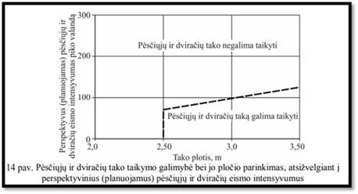
Prašome perkančiosios organizacijos pateikti perspektyvinį (planuojamą) intensyvumus, kadangi Teikėjas tokių duomenų bei galimybės jų nustatyti neturi.
Atsakymas. Perkančioji organizacija atkreipia dėmesį, kad perkamos yra projektavimo paslaugos, Paslaugos teikėjas turi išanalizuoti esamus ir perspektyvinius eismo srautus ir juos įvertinęs parinkti sprendinį. Pažymime, kad visi projektiniai sprendiniai turi būti numatomi tik kelio sklypo ribose.

5 klausimas. Pagal techninės užduoties 10.15 punktą, teikėjas turi: ,,Numatyti greičio mažinimo kalnelius, horizontalųjį ir vertikalųjį ženklinimą sankryžoje ties 0,000 km. Taip pat numatyti nežymėtą pėsčiųjų perėją per pagrindinį kelią, sujungiant ją su esamu taku.“ 0,000 km esamoje situacijoje nėra esamo tako. Prašome perkančiosios organizacijos paaiškinti šį reikalavimą.
Atsakymas: Perkančiosios organizacijos tikslas – saugi susisiekimo infrastruktūra visiems eismo dalyviams. Prašome vadovautis pirkimo dokumentacijoje keliamais reikalavimais.

6 klausimas. Techninės užduoties 10.12 punktas nurodo: ,,Autobusų sustojimo aikštelių skaičius: poreikį nustatyti projektavimo metu“. Prašome perkančiosios organizacijos pateikti šioje teritorijoje planuojamų autobusų maršrutus bei jų sustojimo vietas, kadangi esamoje situacijoje jų nėra. Tačiau pagal Plungės rajono savivaldybės teritorijos bendrąjį planą matome, jog tam tikrose vietose yra numatytos lankytinos vietos bei apgyvendinimo įstaigos. Teikėjas negali tiksliai įvertinti autobusų sustojimo vietų be papildomų duomenų apie planuojamą veiklą šiame ruože.
Atsakymas. Dar kartą pažymime, kad šiuo pirkimu perkamos projektavimo paslaugos, įskaitant autobusų sustojimo aikštelių poreikio nustatymą. Naujų autobusų sustojimo aikštelių poreikį projektavimo metu derinti su seniūnu.

7 klausimas. 6,11 km esanti gelžbetoninė pralaida, keičiant kelio konstrukciją ir platinant sankasą dėl takų įrengimo, turės būti perstatoma, nes reikės keisti jos ilgį.
Prašome perkančiosios organizacijos paaiškinti ar šiai gelžbetoninei pralaidai taikomi medžiagiškumo reikalavimai – ar ji gali būti pakeista plienine, ar privalo būti atstatyta kaip gelžbetoninė?
Atsakymas. Pralaidos parametrai parenkami projekto rengimo metu, atsižvelgiant į techninių specifikacijų ir normatyvinių dokumentų reikalavimus.

Pirkimo sąlygų paaiškinimai / patikslinimai/atsakymai laikomi neatsiejama Pirkimo sąlygų dalimi, ir jų nuostatos turi viršenybę prieš ankstesniuose Pirkimo dokumentuose išdėstytas nuostatas. Prašome jais vadovautis teikiant pasiūlymus.

Siekiant išvengti turinio interpretacijų, tiekėjų klausimai cituojami tiksliai taip, kaip buvo pateikti CVP IS priemonėmis (tekstas neredaguotas).

Projektų grupės Infrastruktūros projektų skyriaus
Komandos vadovas Ernestas Serkevičius

Antanas Narbutas, antanas.narbutas@vialietuva.lt

